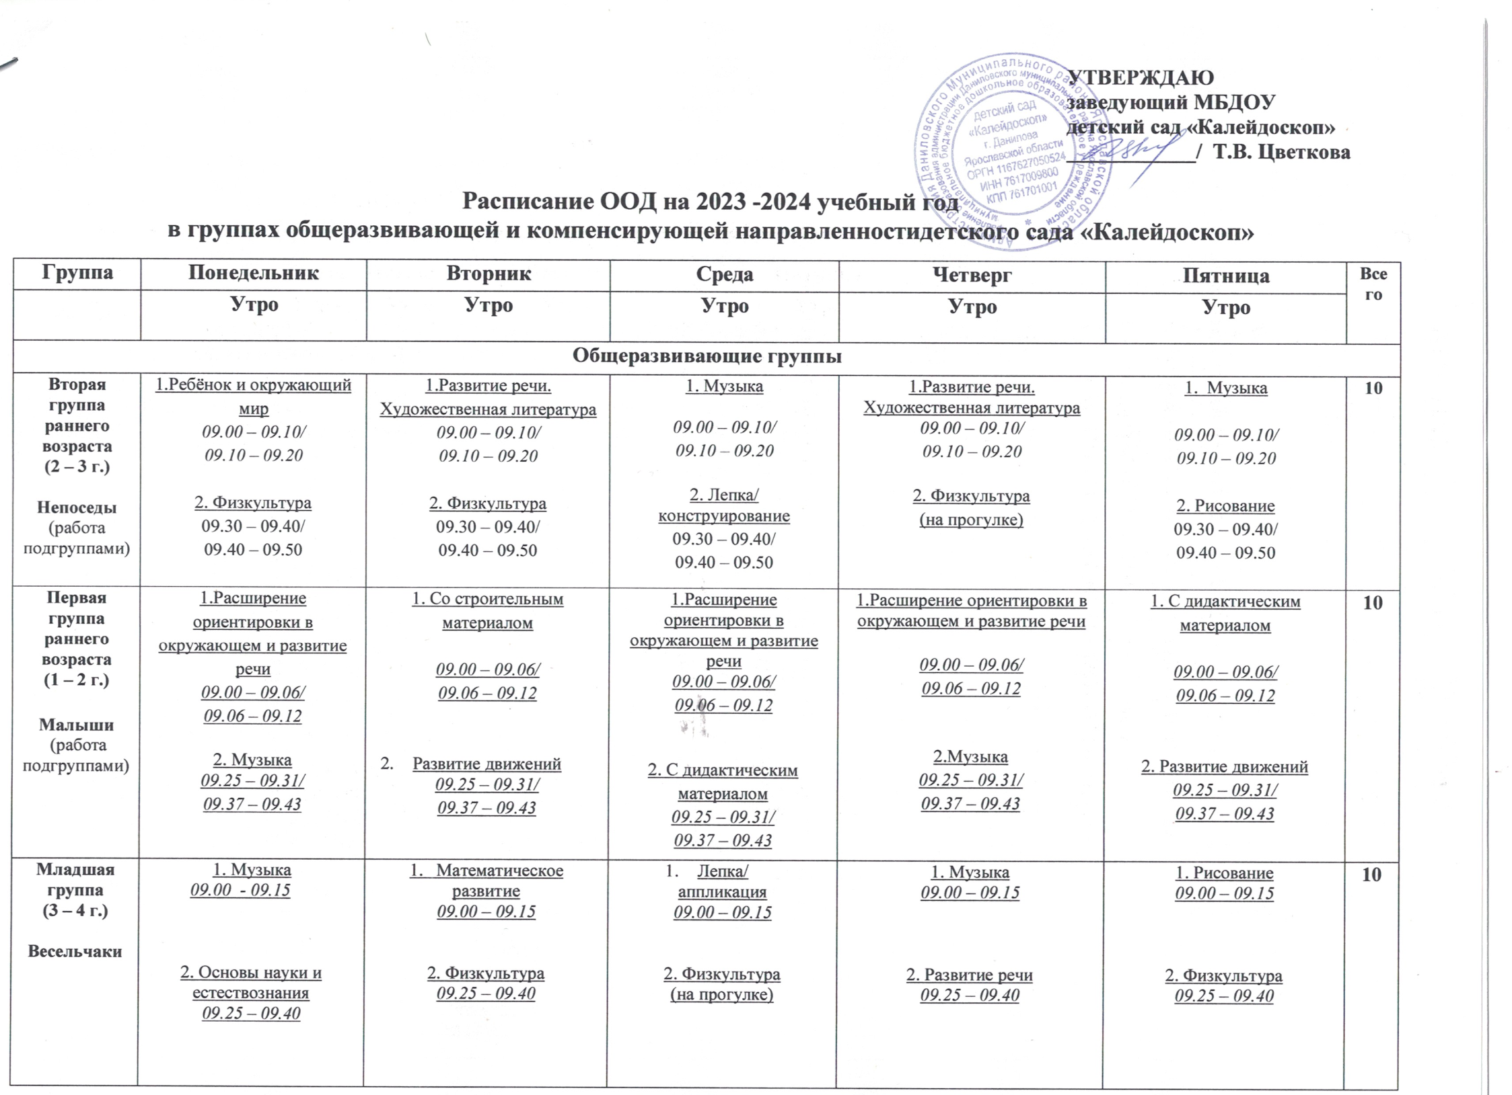

УТВЕРЖДАЮ
заведующий МБДОУ
детский сад «Калейдоскоп»
____________/ Т.В. Цветкова
Расписание ООД на 2023 -2024 учебный год
в группах общеразвивающей и компенсирующей направленностидетского сада «Калейдоскоп»

Группа | Понедельник | Вторник | Среда | Четверг | Пятница | Все  го
 | Утро | Утро | Утро | Утро | Утро
Общеразвивающие группы
Вторая группа раннего возраста  (2 – 3 г.)  Непоседы  (работа подгруппами) | 1.Ребёнок и окружающий мир  09.00 – 09.10/  09.10 – 09.20  2. Физкультура  09.30 – 09.40/  09.40 – 09.50 | 1.Развитие речи. Художественная литература  09.00 – 09.10/  09.10 – 09.20  2. Физкультура  09.30 – 09.40/  09.40 – 09.50 | 1. Музыка  09.00 – 09.10/  09.10 – 09.20  2. Лепка/  конструирование  09.30 – 09.40/  09.40 – 09.50 | 1.Развитие речи. Художественная литература  09.00 – 09.10/  09.10 – 09.20  2. Физкультура  (на прогулке) | 1. Музыка  09.00 – 09.10/  09.10 – 09.20  2. Рисование  09.30 – 09.40/  09.40 – 09.50 | 10
Первая группа раннего возраста  (1 – 2 г.)  Малыши  (работа подгруппами) | 1.Расширение ориентировки в окружающем и развитие речи  09.00 – 09.06/  09.06 – 09.12  2. Музыка  09.25 – 09.31/  09.37 – 09.43 | 1. Со строительным материалом  09.00 – 09.06/  09.06 – 09.12  - Развитие движений  09.25 – 09.31/  09.37 – 09.43 | 1.Расширение ориентировки в окружающем и развитие речи  09.00 – 09.06/  09.06 – 09.12  2. С дидактическим материалом  09.25 – 09.31/  09.37 – 09.43 | 1.Расширение ориентировки в окружающем и развитие речи  09.00 – 09.06/  09.06 – 09.12  2.Музыка  09.25 – 09.31/  09.37 – 09.43 | 1. С дидактическим материалом  09.00 – 09.06/  09.06 – 09.12  2. Развитие движений  09.25 – 09.31/  09.37 – 09.43 | 10
Младшая группа  (3 – 4 г.)  Весельчаки | 1. Музыка  09.00 - 09.15  2. Основы науки и естествознания  09.25 – 09.40 | 1. Математическое развитие  09.00 – 09.15  2. Физкультура  09.25 – 09.40 | - Лепка/  аппликация  09.00 – 09.15  2. Физкультура  (на прогулке) | 1. Музыка  09.00 – 09.15  2. Развитие речи  09.25 – 09.40 | 1. Рисование  09.00 – 09.15  2. Физкультура  09.25 – 09.40 | 10
Младшая группа  (3 – 4 г.)  Почемучки | Основы науки и естествознания  09.00 – 09.15  - Музыка  09.25 – 09.40 | 1. Математическое развитие  09.00 – 09.15  2. Физкультура  09.25 – 09.40 | - Лепка/  аппликация  09.00 – 09.15  2. Физкультура  (на прогулке) | 1. Развитие речи  09.00 – 09.15  2. Музыка  09.25 – 09.40 | 1. Рисование  09.00 – 09.15  2. Физкультура  09.25 – 09.40 | 10
Средняя группа (4 – 5 л.)  Любознайки | 1. Физкультура  09.00 – 09.20  2. Основы науки и естествознания  09.30 – 09.50 | 1. Математическое развитие  09.00 – 09.20  2. Музыка  09.30 – 09.50 | 1. Развитие речи, основы грамотности  09.00 – 09.20  2.Лепка, аппликация, ручной труд  09.30 – 09.50  3. Физкультура  (на прогулке) | 1. Математическое развитие  09.00 – 09.20  2. Физкультура  09.30 – 09.50 | 1. Рисование  09.00 – 09.20  2.Музыка  09.30 – 09.50 | 11
Старшая группа (5 – 6 л.)  Знатоки | 1. Основы науки и естествознания  09.00 – 09.25  2. Лепка, аппликация, ручной труд  09.35 – 10.00  3. Физическая культура  (на прогулке) | 1. Музыка  09.00 – 09.25  2. Математическое развитие  09.35 – 10.00 | 1. Основы грамотности  09.00 – 09.25  2. Физическая культура  09.35 – 10.00 | 1. Математическое развитие  09.00 – 09.25  2. Рисование  09.35 – 10.00  3. Физическая культура  15.30 – 15.55 | 1. Музыка  09.00 – 09.25  2. Развитие речи  09.35 – 10.00 | 12
Старшая группа  (5 – 6 л.)  Мечтатели | 1. Основы науки и естествознания  09.00 – 09.25  2. Музыка  09.35 – 10.00 | 1. Математическое развитие  09.00 – 09.25  2.Лепка, аппликация, ручной труд  09.35 – 10.00  3. Физкультура  (на прогулке) | 1. Физкультура  09.00 – 09.25  2. Развитие речи, основы грамотности  09.35 – 10.00 | 1. Математическое развитие  09.00 – 09.25  2.Музыка  09.35 – 10.00  3.Развитие речи  15.30 – 15.55 | 1. Рисование  09.00 – 09.25  2. Физкультура  09.45 – 10.10 | 12
Подготови-тельная  группа  (6 – 7 л.)  Умники | 1. Развитие речи, основы грамотности  09.00 – 09.30  2.Физкультура  09.40 – 10.10 | 1. Математическое развитие  09.00 – 09.30  2. Рисование  09.40 – 10.10  2. Физкультура  (на прогулке) | 1.Развитие речи  09.00 – 09.30  2. Музыка  09.40 – 10.10 | 1. Математическое развитие  09.00 – 09.30  2. Физкультура  09.40 – 10.10 | 1.Основы науки и естествознания  09.00 – 09.30  2. Лепка/ аппликации/ручной труд  09.40 – 10.10  3. Музыка  10.20 – 10.50 | 12
Подготови-тельная группа  (6 – 7 л.)  Фантазёры | 1.Основы науки и естествознания  09.00 – 09.30  2. Музыка  09.40 – 09.10 | 1. Математическое развитие  09.00 – 09.30  2. Рисование  09.40 – 10.10  3. Физкультура  (на прогулке) | 1. Развитие речи, основы грамотности  09.00- 09.30  2. Лепка/ аппликации/ручной труд  09.40 – 10.10  3 . Физкультура  10.20 – 10.50 | 1. Математическое развитие  09.00 – 09.30  2. Музыка  09.40 – 10.10 | 1. Развитие речи  09.00 – 09.30  2. Физкультура  09.40 – 10.10 | 12
Компенсирующая группа  (3 – 6 л.)  Буквоежки | 1. ЛГП и РСР (лексико-граматические представления и развитие связной речи)  09.00 – 09.15  (подгруппа 3 – 4 л.)  09.35 – 10.00  (подгруппа 5 – 6 л.)  2. Физкультура  10.10 – 10.25/35  3. Рисование  15.35 – 16.00  (подгруппа 5 – 6 л.) | 1. Математическое развитие  09.00 – 09.10  (подгруппа 3 – 4 л.)  09.20 – 09.40  ( подгруппа 5 – 6 л.)  2. Звуковая культура речи  09.20 – 09.35  (подгруппа 3 – 4 л.)  2/3. Музыка  09.50 – 10.00/10.10  3. Социально-эмоциональное развитие (психолог)  15.35 – 16.00  (подгруппа 5 – 6 л.) | 1. ЛГП и РСР (лексико-граматические представления и развитие связной речи)  09.00 – 09.20  (подгруппа 5 – 6 л.)  09.35 – 09.45  (подгруппа 3 – 4 л.)  2. Рисование  09.00 – 09.10  (подгруппа 3 – 4 л.)  09.30 – 09.50  (подгруппа 5 – 6 л.)  3. Физкультура  (на прогулке) | 1. Познавательно- исследовательская деятельность  09.00 – 09.15/25  2. Физкультура  09.35 – 09.50/10.00  3. Основы грамотности  15.35 – 16.00  (подгруппа 5 – 6 л.) | 1. Лепка/ аппликации  09.00 – 09.15/25  2. Музыка  09.35 – 09.50/10.00  3. Основы грамотности  15.35 – 16.00  (подгруппа 5 – 6 л.) | 11/15
Компенси-рующая  (5 – 7 л.)  Эрудиты |  |  |  |  |  | 16
 | 1. ЛГП и РСР (лексико-граматические представления и развитие связной речи)  09.00 – 09.30  (подгруппа 6 –7 л.)  09.35 – 10.00  (подгруппа 5 – 6 л.)  2. Математическое развитие  09.40 – 10.10  (подгруппа 6 –7 л.)  2. Рисование  09.00 – 09.25  (подгруппа 5 – 6 л.)  3. Музыка  15.30 – 15.55/16.00 | 1. Основы грамотности  09.00 – 09.30  (подгруппа 6 –7 л.)  09.35 – 10.00  (подгруппа 5 – 6 л.)  2. Физическая культура  10.10 – 10.35/40  3. Социально-эмоциональное развитие (психолог)  15.35 – 16.00  (подгруппа 5 – 6 л.)  4. Социально-эмоциональное развитие (психолог)  16.20 – 16.50  (подгруппа 6 – 7 л.) | 1 Математическое развитие  09.00 – 09.20  (подгруппа 5 – 6 л.)  09.35 – 10.00  ( подгруппа 6 –7 л.)  2. ЛГП и РСР (лексико-граматические представления и развитие связной речи)  09.00 – 09.25  (подгруппа 6 –7 л.)  09.35 – 09.55  (подгруппа 5 – 6 л.)  Физическая культура  (на прогулке)  3. Рисование  15.30 – 15.50/15.55 | 1. Основы грамотности  09.00 – 09.25  (подгруппа 5 – 6 л.)  09.40 – 10.10  (подгруппа 6 – 7 л.)  2. Познавательно- исследовательская деятельность  09.00 – 09.30  (подгруппа 6 –7 л.)  09.35 – 10.00  (подгруппа 5 – 6 л.)  3. Музыка  15.30 – 15.55/16.00 | 1. Лепка/ аппликации  09.00 – 09.25/30  2. Восприятие художественной литературы  09.40 – 10.05/10.10  3. Физическая культура  15.30 – 15.55/16.00

